Совет депутатов с сентября 2024 года
Совет депутатов городского округа Лотошино (по итогам выборов 8 сентября 2024 года)
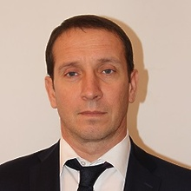

Куликов Алексей Григорьевич
(Единая Россия) - председатель Совета депутатов городского округа Лотошино



Яковлев Сергей Андреевич
(Единая Россия) - зам. председателя
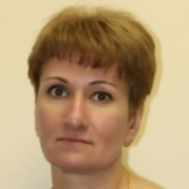

Алексеева Юлия Анатольевна
(Единая Россия)

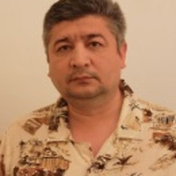

Бокиев Рустам Темирович
(Справедливая Россия)
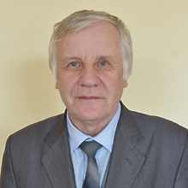

Борькин Валерий Михайлович
(Единая Россия)

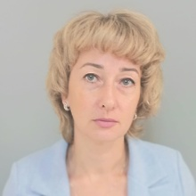

Горцовская Светлана Сергеевна
(Единая Россия)
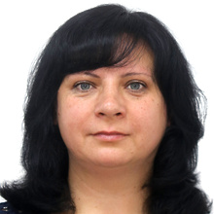

Дронова Ольга Александровна
(Единая Россия)

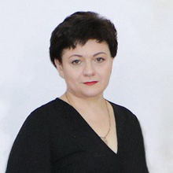

Ефимова Вера Николаевна
(Единая Россия)


Жихарев Артём Юрьевич
(ЛДПР)

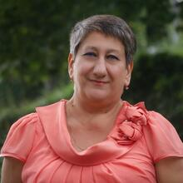

Калинина Ольга Викторовна
(Справедливая Россия)
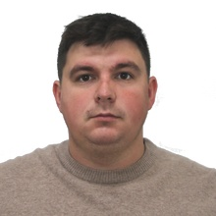

Камынин Кирилл Викторович
(Единая Россия)

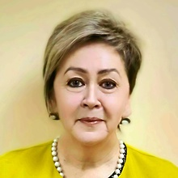

Коноплева Марина Владимировна
(Единая Россия)
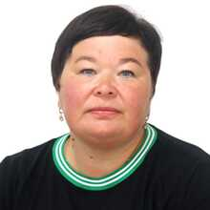

Кочетова Татьяна Николаевна
(Новые люди)

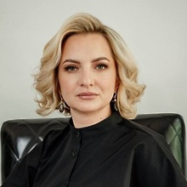

Матюкина Александра Михайловна
(Единая Россия)
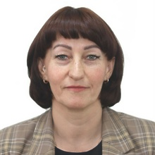

Никитина Наталья Арестовна
(Единая Россия)

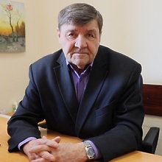

Солонец Николай Васильевич
(Единая Россия)
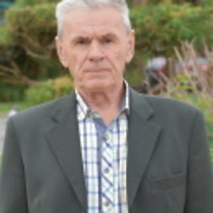

Сорокин Николай Валентинович
(Единая Россия)



Сырбов Александр Александрович
(Единая Россия)


Федотов Сергей Николаевич
(Справедливая Россия)

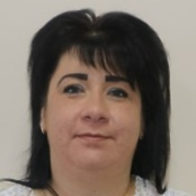

Цыганок Ольга Петровна
(Единая Россия)

